中南大学考试试卷
200 -- 200 学年 学期 时间110分钟
数字电子技术Ⅱ课程 48 学时 3 学分 考试形式： 闭 卷
专业年级： 第1套试题 总分100分，占总评成绩 70 %
班级 姓名 学号
题 号 | 一 | 二 | 三 | 四 | 五 | 六 | 七 | 八 | 九 | 十 | 合 计
得 分
评卷人
复查人
一、填空题（本题20分，每空1分）
1. 数字信号的特点是在 上和 上都是断续变化的，其高电平和低电平常用
和 来表示。
2. 数字电路按照是否有记忆功能通常可分为两类： ___ 和 _______ 。
3. 除去高、低电平两种输出状态外，三态门的第三态输出称为___________状态。
4.组合逻辑电路不存在输出到输入的_________通路，因此其输出状态不影响输入状态。
- 四位二进制编码器有__________个输入端；___________个输出端。
6. 对于维持阻塞D触发器，它的次态仅取决于___________________时输入端的状态。
- 根据触发器功能的不同，可将触发器分成四种，分别是_________触发器、_______触发器、___________触发器和___________触发器。
- 同步RS触发器的特性方程为：Q^{n+1}=____________,其约束方程为：______________。
9. 时序逻辑电路按照其触发器是否有统一的时钟控制分为 时序电路和 时序电路。
10.两片中规模集成电路10进制计数器串联后，最大计数容量为 _______ 。

二、选择题（本题30分，每小题3分）
1. 逻 辑 式BC+ABC+C，化 简 后 为 ( )。
A. 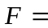B+C B. C+AB C. C+BC

2. TTL集电极开路门构成的电路如下图所示，其输出函数F为______________。
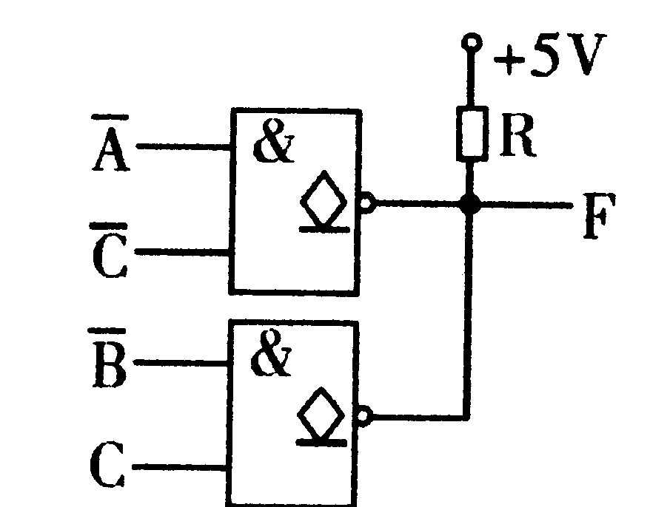
A. 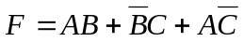
B. 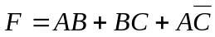
C. 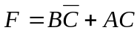
D. 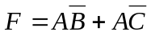
3. 在下列逻辑电路中，不是组合逻辑电路的有（ ）。
A.译码器 B.编码器 C.全加器 D.寄存器

4. N个触发器可以构成最大计数长度（进制数）为________________的计数器。
A.N B.2N C.N² D.2^{N}
5. 已知某电路的真值表如下，该电路的逻辑表达式为______________。
A．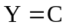 B. 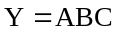 C．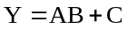 D．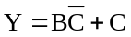
A | B | C | Y | A | B | C | Y
0 | 0 | 0 | 0 | 1 | 0 | 0 | 0
0 | 0 | 1 | 1 | 1 | 0 | 1 | 1
0 | 1 | 0 | 0 | 1 | 1 | 0 | 1
0 | 1 | 1 | 1 | 1 | 1 | 1 | 1

6. 逻辑电路如图所示，A =“1” 时，CP脉冲来到后D触发器________。
A. 具有计数器功能 B. 置“0” C. 置“1”
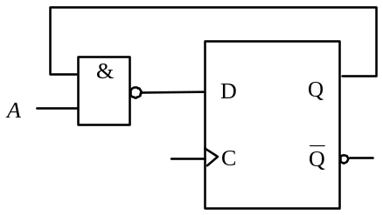

7. 逻辑电路如图所示 ，由其逻辑功能判断应为_____________。
A. 二进制编码器 B. 二进制译码器 C. 十进制编码器
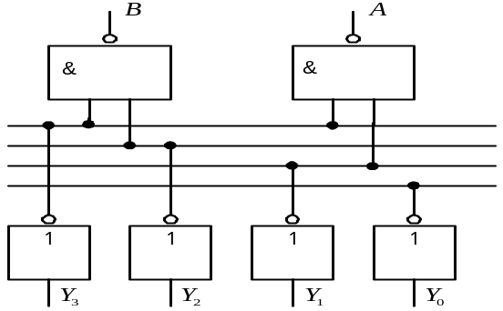

8. 四个触发器组成的环形计数器最多有___________个有效状态。
A.4 B. 6 C. 8 D. 16
9. 555定时器构成施密特触发器时，其回差电压为___________。
A．VCC B. 1/2VCC C. 2/3VCC D. 1/3VCC
10. 欲用4片1024×8位的ROM组成4k×16 位的存储器，需要采取____________。
A. 字扩展和位扩展 B. 位扩展 C. 字扩展

三、有一水箱由大、小两台水泵M_{L}和M _{S}供水，如图所示，箱中设置了3个水位检测元件A、B、C。水面低于检测元件时，检测元件给出高电平；水面高于检测元件时，检测元件给出低电平。现要求当水位超过C点时水泵停止工作；水位低于C点而高于B点时M_{S}单独工作；水位低于B点而高于A点时M_{L}单独工作；水位低于A点时M_{L}和M_{S}同时工作。试用与非门设计一个控制两台水泵的逻辑电路，要求电路尽量简单。(12分)

B
C
A
M_{L}
M_{S}

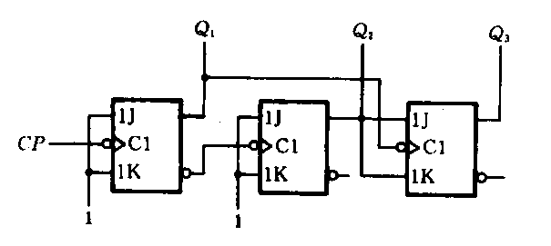
四、试画出图示电路在一系列CP信号作用下Q₁、Q₂、Q₃端输出电压的波形。触发器均为边沿触发结构，初始状态为Q=0。（12分）

五、说明图示电路的功能。要求：（1）写出每个触发器的驱动方程、状态方程；（2）列出状态转换表；画出状态图；（3）说明电路能否自启动。（设各触发器初态为“0”）（12分）
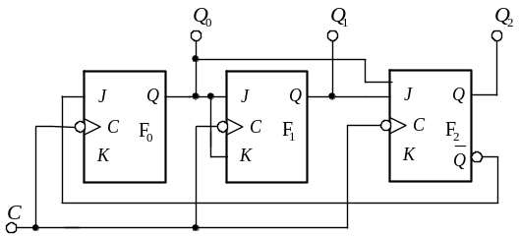

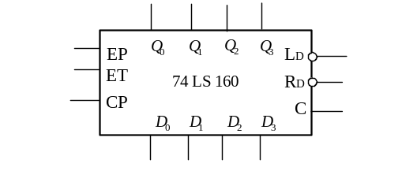六、试用同步十进制计数器74LS160设计一个24进制计数器，要求用反馈预置法。74LS160的电路逻辑符号如下所示。（14分）

